附件：
广东开放大学2024年秋季学士学位外语考试考生报名
操作说明
一、考生绑定 2
二、考生报名 3
三、报考查看 7
四、解除绑定 8



扫描上方二维码，关注微信公众号

一、考生绑定
关注“学在广开”公众号，点击下面的菜单“学位外语”进入考生绑定微信界面，输入考生的证件号码、考生姓名，点击“绑定当前微信号”，绑定自己的微信。

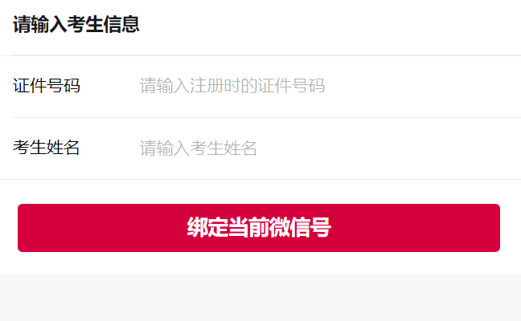
考生绑定成功，下次打开可直接进入系统，不需要再次输入考生证件号码和考生姓名。点击“绑定当前微信号”，考生验证通过后，进入绑定成功的提示界面，具体如下图：
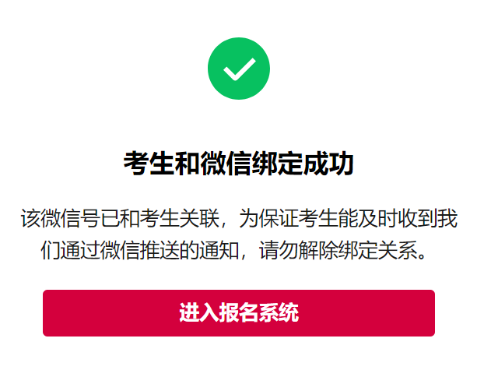
为保证考生能及时收到通过微信推送的通知，请不要随意解除绑定关系。点击“进入报名系统”，进入报名预约系统，开始预约考点和考试时间。

二、考生报名
进入【首页】，未报名的考生，会看到预约已开放的提示文字，点击“前往预约”按钮开始预约和报考。具体如下图：
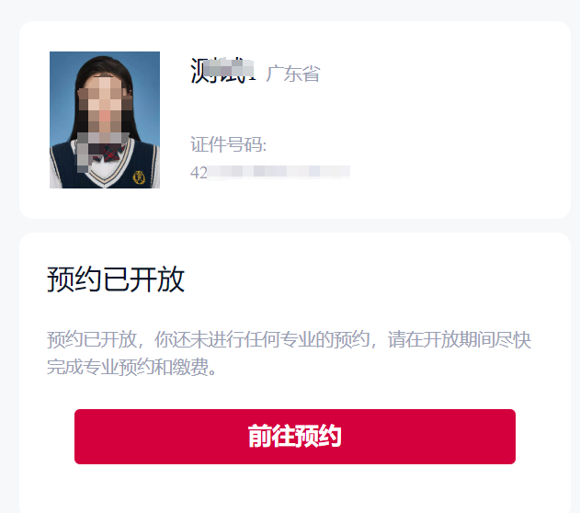

选择“招考方向”学位外语或者学位日语，请考生根据自己考试的实际方向选择。

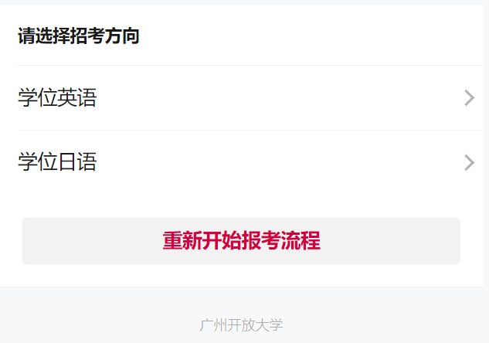
以学位英语为例：
第一步，选择“学位英语”，则会看到相应的考试科目；
第二步，确认考试的科目，点击“确认考试科目，下一步”按钮；
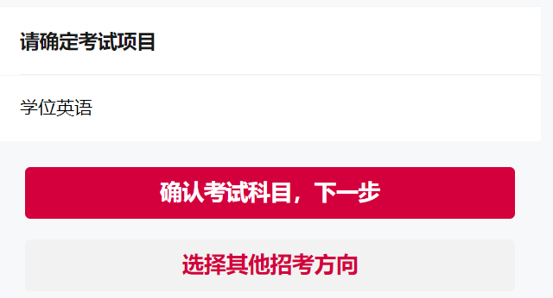
第三步，进入选择考点界面，这里可以看到选择的专业对应的所有考点以及考点的地址信息，选择考生自己要参加考试的考点；

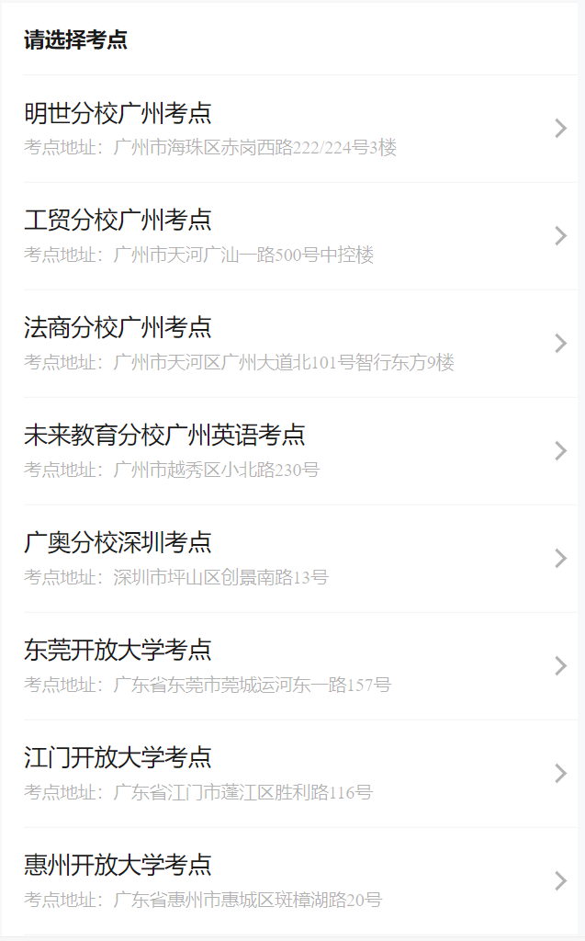

第四步，选择“明世分校考点”，可以看到该考点下所有可以预约的时段，以及每个时段剩余考位数量；只有有空余考位的时段才能预约。具体如下图:
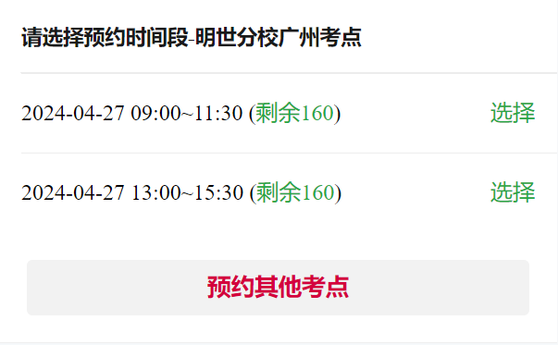
第五步，点击“选择”按钮，弹出确认信息。需要确认的考点、日期和时段信息。

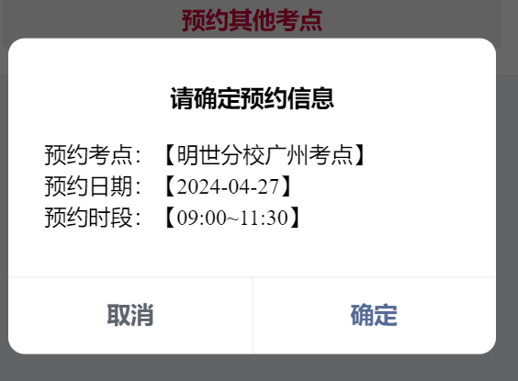

第六步，点击“确定”按键，将会弹窗提醒预约成功；若要选择其他时间，点击“取消”案件返回预约时段界面，再次进行选择。
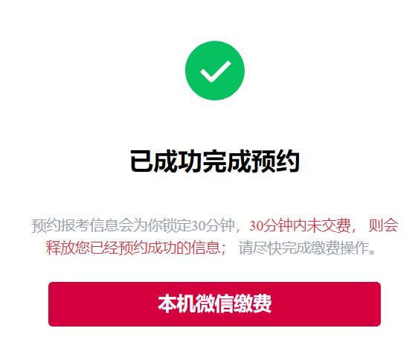
第七步，预约成功后，需要在30分钟完成缴费，如果30分钟内未完成缴费，则会释放考生已经预约成功的信息。

三、报考查看
【首页】点击“查看详情”，可以查看报考的详细信息，如：报考预约的考点名称、考点地址、预约的时段、是否完成缴费。具体如下图：
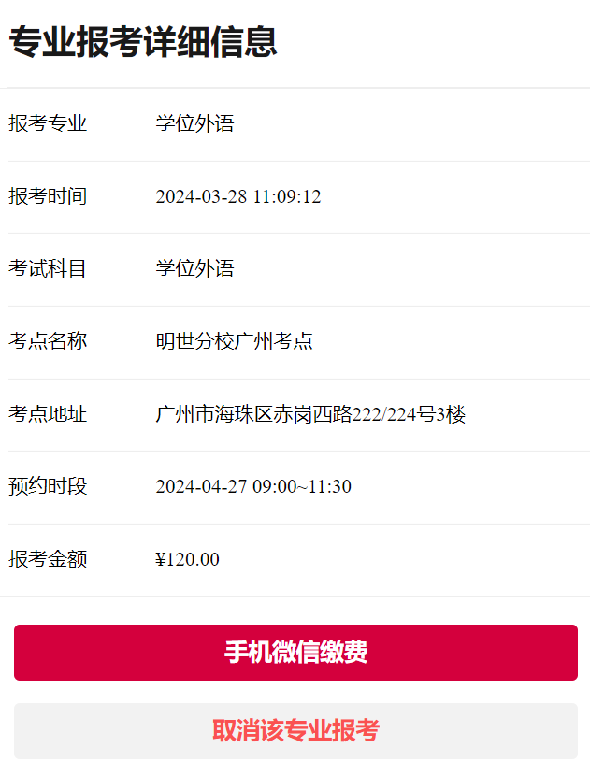
如果未在预约成功后缴费，请在详情界面点击“手机微信缴费”按钮完成缴费。否则30分钟后，会自动释放已经预约成功的考位。
如果在未缴费之前，需要取消已经报考的信息，可以在详情界面点击“取消该专业报考”按钮，则会取消考生已经预约的时段和专业信息。已完成缴费的考生，无法取消已经报考的专业。

四、解除绑定
进入【首页】后，点击最下面的“解除绑定”按钮，点击可以解绑公众号和考生的绑定。
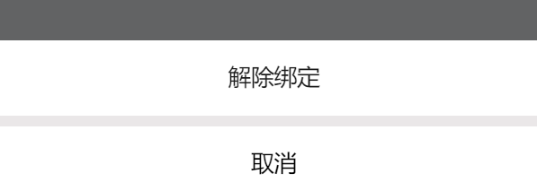

点击“解除绑定”按钮，则会展示取消微信和考生的绑定关系的提示信息。
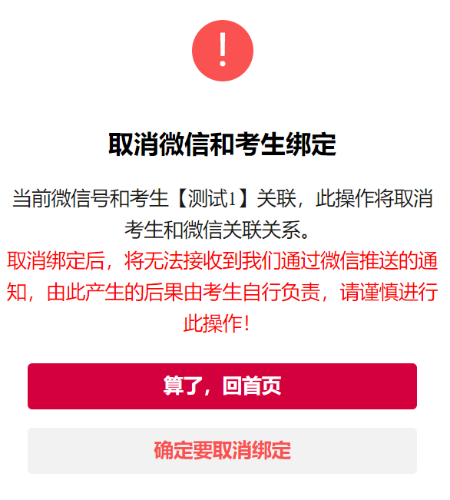
解除绑定后，将无法接收到我们通过微信推送的通知，由此产生的后果由考生自行负责，请谨慎进行此操作；点击“确定要取消绑定”，则会提示基础绑定成功的提示。具体如下图：
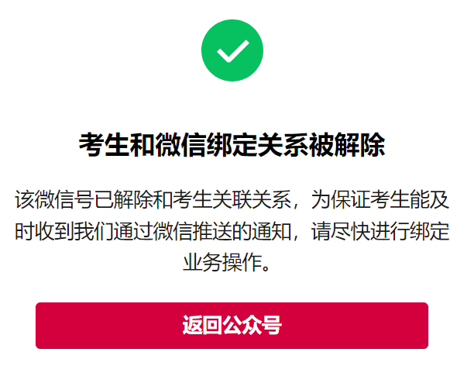
如果需要再次绑定考生的微信，请输入考生证件号码和考生姓名进行绑定。

